Distribuição das tarefas conforme combinado em sala

Voz: Danielle, Mariana e quem mais quiser cantar (e tocar ao mesmo tempo), DECORAR A LETRA ouvindo:
https://www.youtube.com/watch?v=LEGkH3MQ3IE
Para violão, guitarra e teclados, os acordes e notas estarão sempre nas cores C F G Em Am Dm Gm Ab nos esquemas a seguir.

Violão e guitarra: Filipe e Murilo, estudar as seguintes posições:
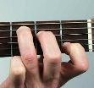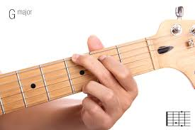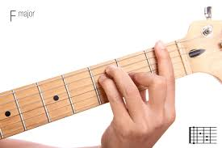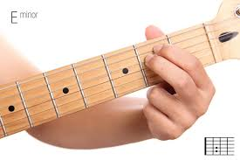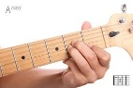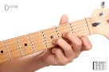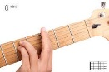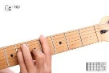
C G F Em Am Dm Gm Ab

Baixo: Julia, treinar as seguintes notas
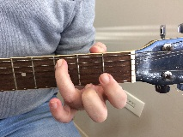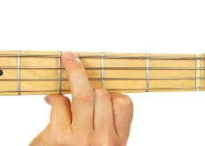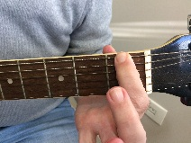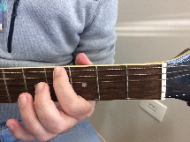
C G/Gm F Ab
Em - primeira corda solta
Am - segunda corda solta
Dm - terceira corda solta

Percussão: Beatriz, ouvir a música e batucar junto (na mesa, na perna, etc), para transferir depois para o Cajon. Observe quando o som é mais agudo e quando é mais grave.

Teclado 1: Ícaro e Myara. Quem não tiver teclado, imprimir a folha (se imprimir preto e
branco, pintar as bolinhas como está a cor na figura) e praticar sobre a folha mesmo.

Teclado 2: Fabrício. Se não tiver teclado, imprimir a folha (se imprimir preto e
branco, pintar as bolinhas como está a cor na figura) e praticar sobre a folha mesmo.

Teclado 1 - acordes
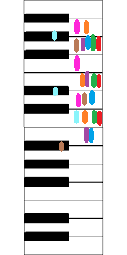

Teclado 2 - solo
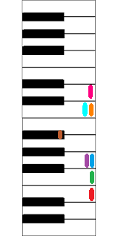
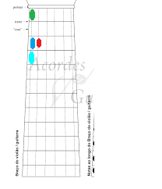

Todos juntos vamos ouvir o vídeo
https://www.youtube.com/watch?v=LEGkH3MQ3IE

Casinha Branca
Gilson Vieira da Silva

Intro: C F C F

C F C
Eu tenho andado tão sozinho ultimamente
F C
Que nem vejo à minha frente
F G
Nada que me dê prazer

C F C
Sinto cada vez mais longe a felicidade
F C
Vendo em minha mocidade
F G G
Tanto sonho perecer
F G Em
Eu queria ter na vida simplesmente
Am Dm
Um lugar de mato verde
G Gm C
Pra plantar e pra colher
F G Em
Ter uma casinha branca de varanda
Am Ab
Um quintal e uma janela
G C F C F
Para ver o sol nascer
C F
Às vezes saio a caminhar pela cidade
F C
À procura de amizades
F G G
Vou seguindo a multidão
C F
Mas eu me retraio olhando
C
Em cada rosto
F C
Cada um tem seu mistério
F G G
Seu sofrer, sua ilusão
F G Em
Eu queria ter na vida simplesmente
Am Dm
Um lugar de mato verde
G Gm C
Pra plantar e pra colher
F G Em
Ter uma casinha branca de varanda
Am Ab
Um quintal e uma janela
G C F C
Para ver o sol nascer

